深夜十一点半

首先什么是AOV，通俗点，就是一堆活动，这些活动是有前置条件的，那就是上一个活动要完成。上例子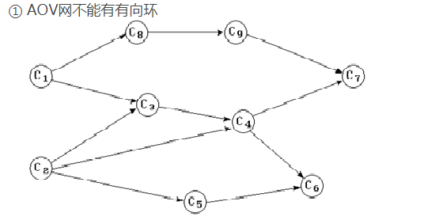

上面的图就是c8开始前要c1先完成才能开始，这样的图是不能闭环的，很容易理解。

而aov的拓扑排序呢就是要在一堆数据中排好，就像上面的图那样

先讲下思路，待会就要睡了。首先找到入度为0的点。存入队列或栈，找完后输出队列的点并把涉及到的点的入度数量-1。再找一次入度为0的。直到没有点。我的实现就是基于这样的想法。但是没有用栈或队列存储找到的点。速度有些慢。我的实现的时间复杂度应该是最差情况是n的平方。有点慢。接下来怎么判断改图不是合法的AOV即是有闭环的呢？就是你判断到最后就会有点是相互指向的。就是你找不到入度为0的，但是图上还有点。那就是闭环。很简单。个人觉得没什么难度。

接下来是AOE关键路径求法，AOE就是在AOV的路径上加权值。继续上面的图，c1到c8是要时间的，关键路径就是相当于找木桶的最长的长板。具体怎么解释说不清，书不在手边。关键路径的求法其实就是先正向拓扑排序一遍，再逆向拓扑排序一遍。具体的操作忘了。下次更新，先睡了。